Информационная газета 28 Отдела Надзорной Деятельности
Пермского муниципального района

№ 4 от 04 февраля 2016 г.

По оперативным данным по состоянию на 31 января 2016 года на территории Пермского муниципального района произошло 13 пожаров (в 2015 – 18, снижение на 5 пожаров или 27,7%.) на которых погибло 2 человека (в 2015 – 2) получили травмы различной степени тяжести 0 человек (в 2015 – 2, снижение - 100,0%).

27.01.2016 года на территории Пермского муниципального района, Фроловского сельского поселения проведена профилактическая акция «Жильё» в д. Замулянкка.

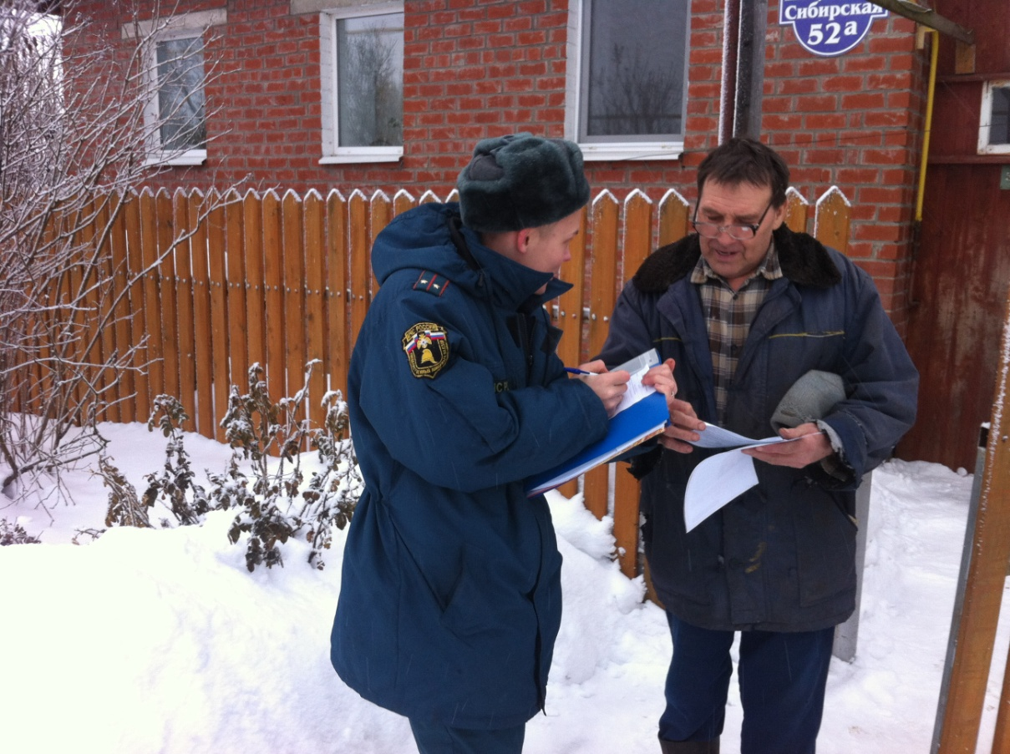

Осмотрено 18 частных домовладений. Так же проведено 2 схода с охватом 29 человек. Размещено 5 видов наглядной агитации в количестве 450 экз.
К проведению акции «Жилье» в д. Замулянка привлекалось 5 сотрудников 28 Отдела надзорной деятельности по Пермскому муниципальному району УНПР ГУ МЧС России по Пермскому краю, 1 сотрудник органа местного самоуправления, 1 сотрудник ВДПО, 1 сотрудник 6 ОППС.

Использование отопительных приборов
Используя отопительные приборы, следуйте инструкциям производителя. Перегрев, необычный запах и искры признаки того, что прибор должен быть отключен от сети, заменен или отремонтирован. Отключайте прибор от сети, когда он не используется. Используйте защитные колпаки (крышки), для предотвращения получения ожогов от нагреваемых поверхностей, особенно если в доме есть дети.
Главный специалист 28 ОНД
Казеев Д.А.
Дымовой пожарный извещатель.
Купите автономный пожарный извещатель в специализированном магазине и установите его на каждом этаже Вашего дома. Это недорогая защита для Вас и Вашей семьи. Установленная система пожарной сигнализации удваивают Ваши шансы на выживание. Ежемесячно чистите извещатель от пыли и не реже через раз в год меняйте батарейку. Сами извещатели и др. оборудование должно быть заменено через десять лет, либо по рекомендации производителя.
Инспектор 28 ОНД
Батуев М.А.

Пожар в гараже

В гараже нельзя курить, разводить костер, хранить масляную ветошь, баллоны с газом. Исключите попадание воды или топлива на электропроводку, приводящее к короткому замыканию при прогреве двигателя. Пожар в гараже потушить особенно сложно из-за того, что многие хранят там горючие материалы.
Если пожар все-таки произошел, немедленно вызывайте пожарных, зовите на помощь соседей и прохожих. Постарайтесь вместе с ними выкатить автомобиль из гаража вручную, так как двигатель может не завестись, и вы подвергнете себя опасности. Не дайте огню распространиться на другие гаражи, подобраться к канистрам с горючим или к газовым баллонам – в итоге возможен взрыв. Используйте для тушения огнетушители из соседних гаражей, песок, снег, воду, подручные средства.

Инспектор 28 ОНД

Казаринов П.В.

28 Отдел надзорной деятельности по Пермскому муниципальному району
телефон: 294-67-61; e-mail: ond.28@yandex.ru.
тираж: 300 экз.

